认证审核报告审批页
项目编号 | 0006-2020-EI
受审核方名称 | 江苏源涛玩具有限公司
注册地址 | 宝应县曹甸镇工业集中区晨化路
经营地址 | 宝应县曹甸镇工业集中区晨化路
审核类型 | EI：监督第1次
认证范围 | EI:木制玩具、木制幼儿家具、办公家具、钢木家具、户外大制拓展、童车、悬浮地垫、塑料玩具、文体及教学用品、户外大型玩具、课桌椅床、游乐设备、健身器材、体育器材、多媒体教学设备、家用电器、电子产品、教学仪器、理化类实验设备、数码产品、监控设备、音乐器材、美术器材、厨房设备、数字化展示台、五金器材、教具、模具的生产和销售的诚信管理活动。
审核组长结论 | ■现场审核通过□需要现场关闭不符合 □现场不通过 □其他
审核组长结论 | ■推荐认证注册□保持认证注册 □扩大范围 □其他
审核组长签字 | 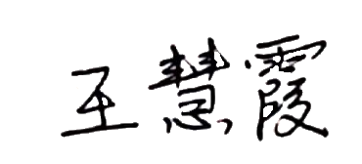
案卷评审结论 | ■案卷符合要求，推荐认证注册/保持  □案卷不符合要求，不推荐认证注册/保持
评审人员签字 | 
认证决定结论 | ■案卷符合要求，可以认证注册/保持  □案卷不符合要求，不可以认证注册/保持
认证决定人员签字 | 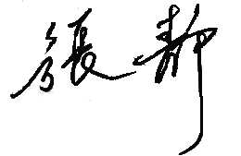 | 日期
机构总经理审批意见 | ■认证流程符合要求，可以认证注册/保持  □认证流程不符合要求，不可以认证注册/保持
总经理签字 | 

